**Сергей Михалков «ШАГАЯ ОСТОРОЖНО»**

+ 19

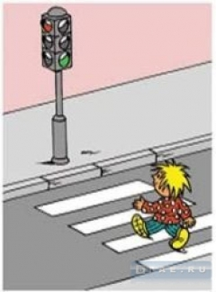Движеньем полон город:  
Бегут машины в ряд.  
Цветные светофоры  
И день и ночь горят.  
  
Шагая осторожно,  
За улицей следи —  
И только там, где можно,  
И только там, где можно,  
И только там ее переходи!  
  
И там, где днем трамваи  
Спешат со всех сторон,  
Нельзя ходить, зевая!  
Нельзя считать ворон!  
  
Шагая осторожно,  
За улицей следи —  
И только там, где можно,  
И только там, где можно,  
И только там ее переходи!